Мастер-класс. Подставка под карандаши.
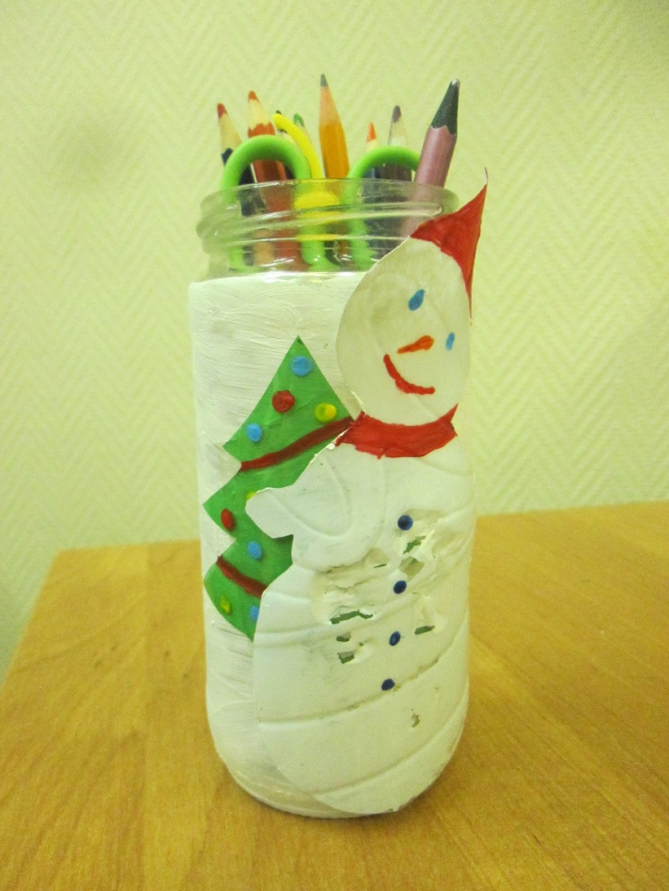
Авторы: Аскерова Зарина Пунхан кызы, , 10 лет; Магомедова Патимат Аблулаевна,8 лет.
Руководитель: Куляшова Лилия Владимировна, воспитатель Филиала Детское отделение ГБУЗ «МНПЦ борьбы с туберкулёзом ДЗМ» г. Москва.
Назначение: подставка под карандаши, подарок
Техника исполнения: поделка из бросового материала
Цель: развитие творческих способностей детей
Задачи:
1. Напомнить правила техники безопасности при работе с ножницами; познакомить учащихся с технологией изготовления подставки под карандаши из бросовых и подручных материалов.
2. Воспитывать усидчивость, аккуратность, умение работать в паре.
3. Развивать интерес к использованию вторичных материалов, творческую фантазию.
Формы работы учащихся: индивидуальная и в парах.
Оборудование и материалы: пластиковые бутылки: одну зелёного цвета, другую ─ прозрачную, лист белой бумаги для создания шаблонов, карандаш, двусторонний скотч, ножницы, кисточки, акриловые краски, пустая баночка из-под кофе или других продуктов.

Очень приятно, когда рабочее место содержится в порядке. Все вещи на своих местах. Удобно, когда карандаши и ручки аккуратно располагаются в подставке и не надо тратить время на закатившийся фломастер. В двойне приятно, если такую подставку Вы смастерили своими руками, тем более, что Хэнд -Мейк (вещи своими руками) в моде. Оригинальную подставку можно оформить в качестве подарка любимому учителю или другу.

Процесс изготовления подставки под карандаши очень прост:
- На листе бумаги рисуем ёлочку.

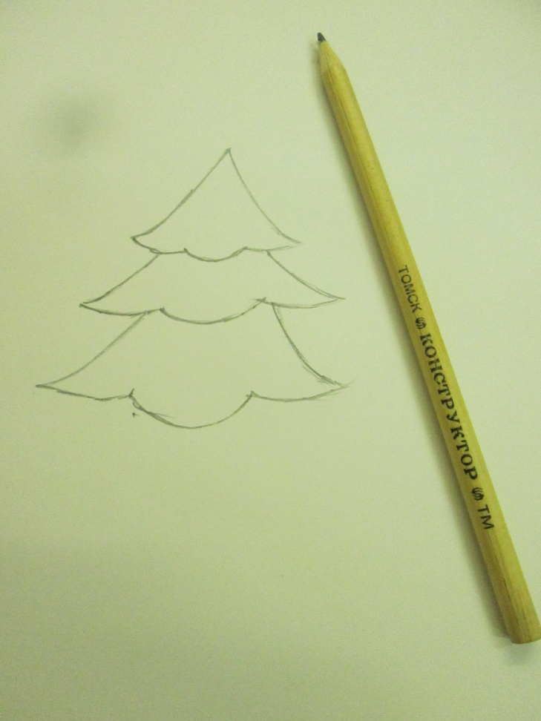

- Вырезаем фигуру по контуру. Получаем бумажный шаблон ёлочки.
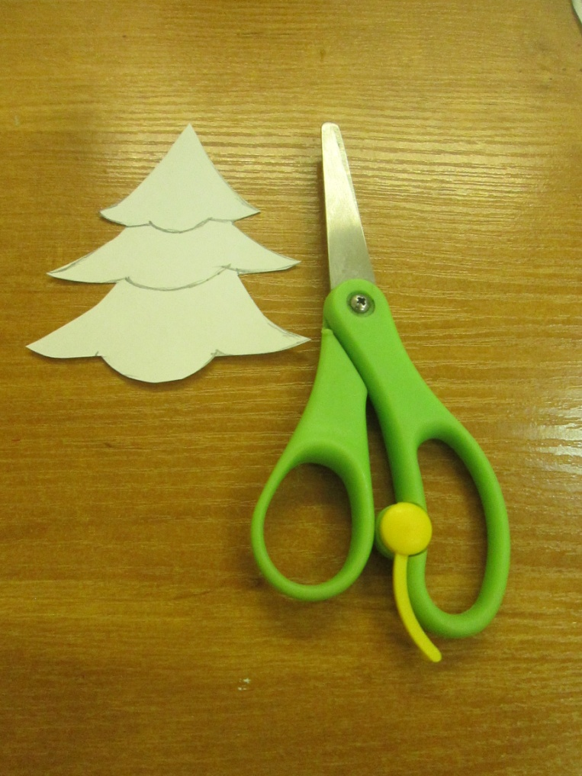
- Подкладываем бумажный шаблон ёлочки под зелёный пластик бутылки и вырезаем ёлочку по шаблону.
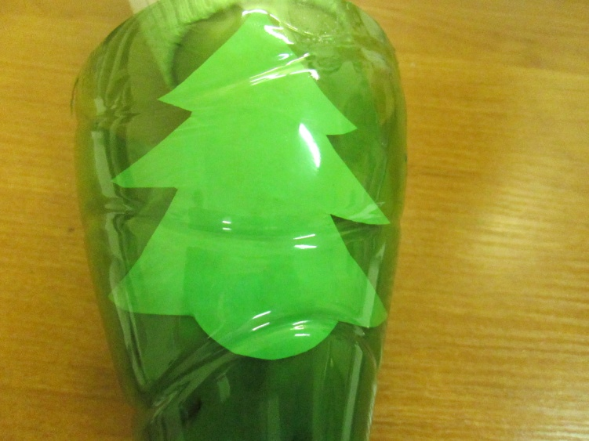
- Получаем ёлочку из зелёного пластика.
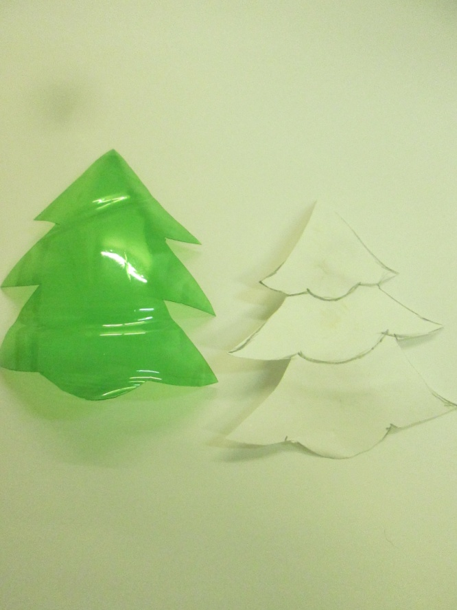
- Рисуем мишуру и шары на ёлочке акриловыми красками
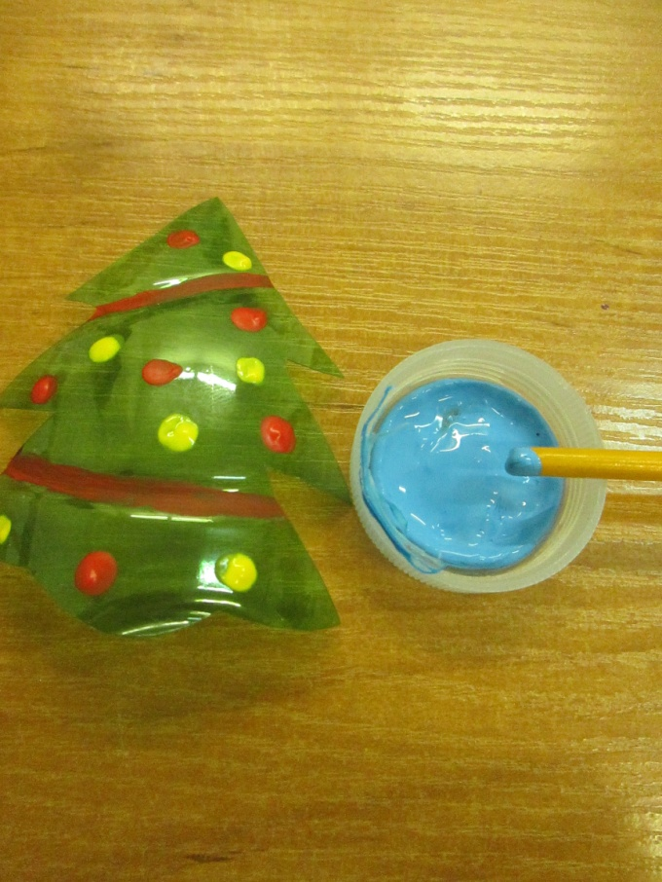

- По такому же принципу создаём снеговика. Сначала рисуем фигурку снеговика на бумаге.

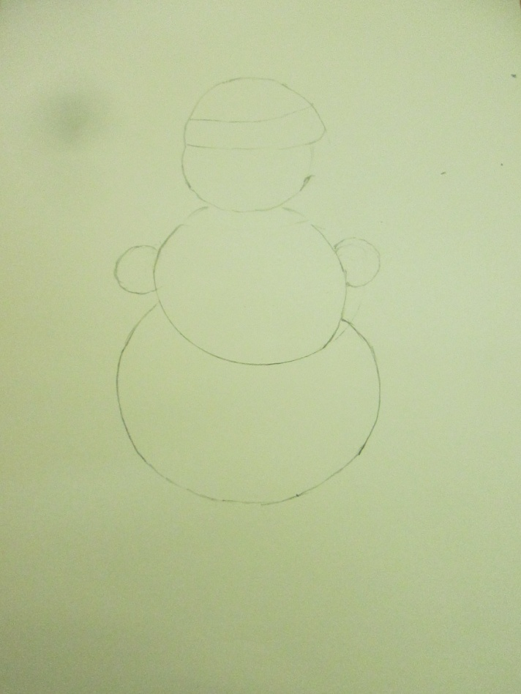
7.Вырезаем её по контуру. Прикладывает к кусочку белого пластика от бутылки, вырезаем из пластика снеговика.
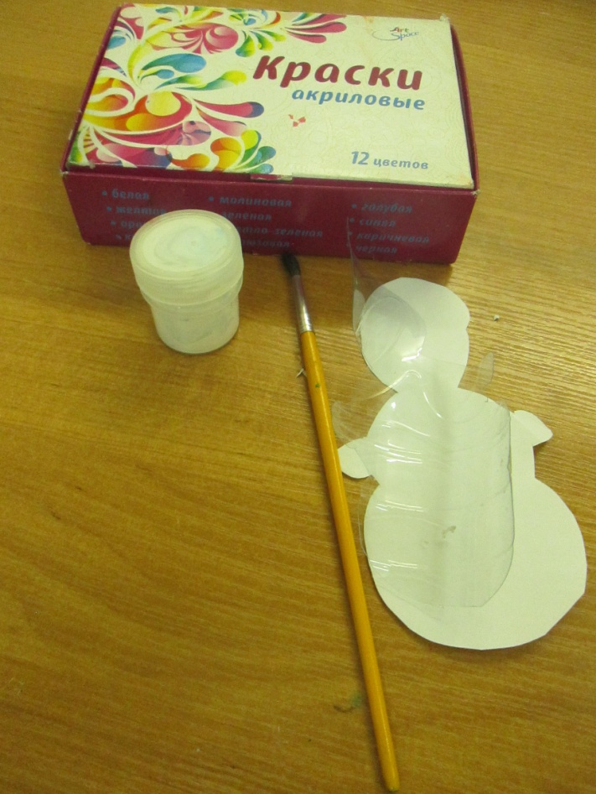
- С Изнаночной стороны можно покрасить снеговика белой краской.

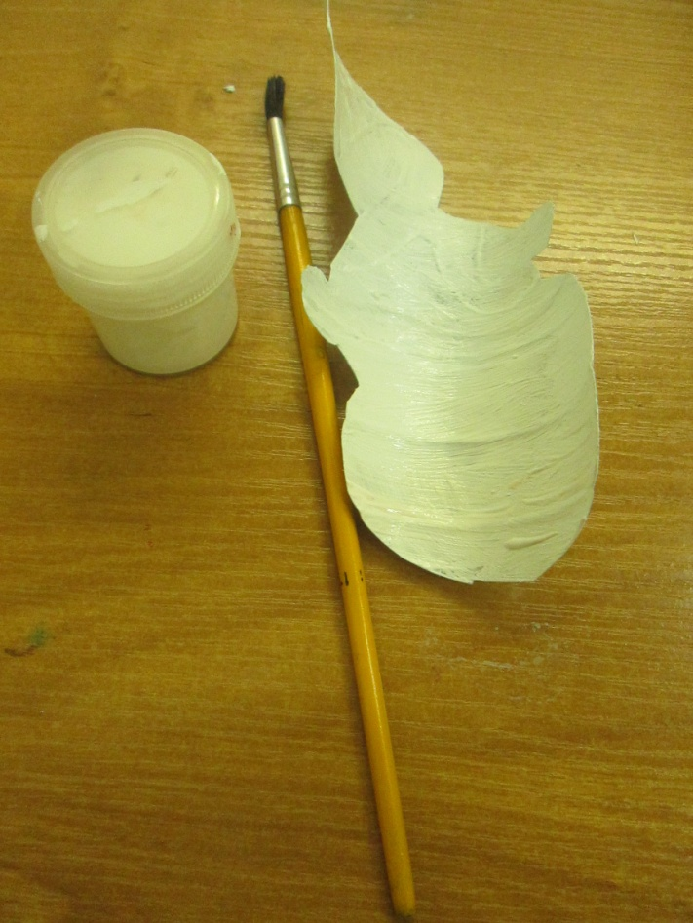
- С лицевой стороны фигурки оформляем с помощью акриловых красок шапочку, шарфик, пуговки, глазки носик, ротик. Всё зависит от Вашей фантазии.

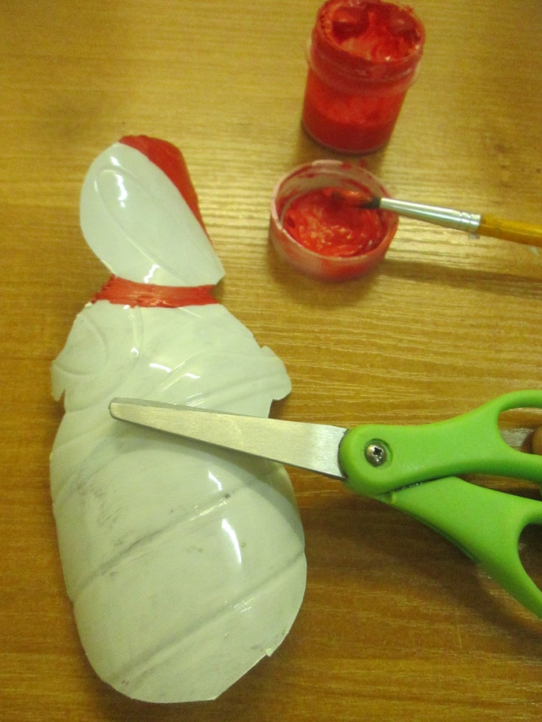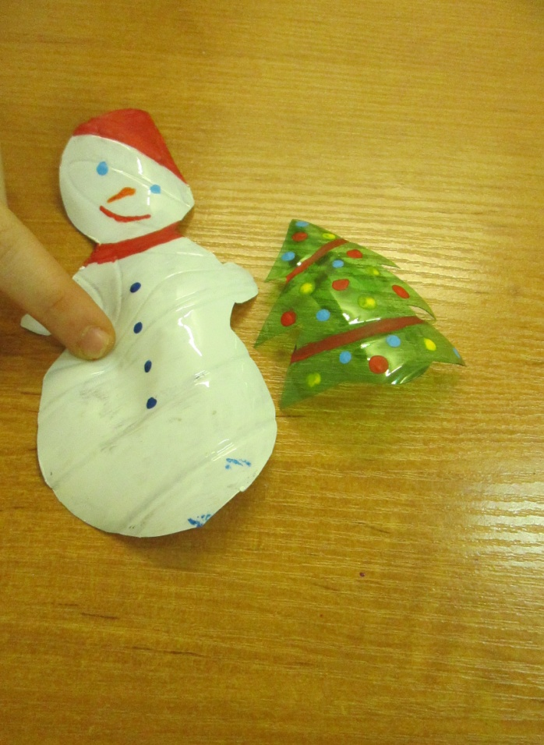

10.Баночку из-под кофе ( основу подставки) покрываем белой краской.

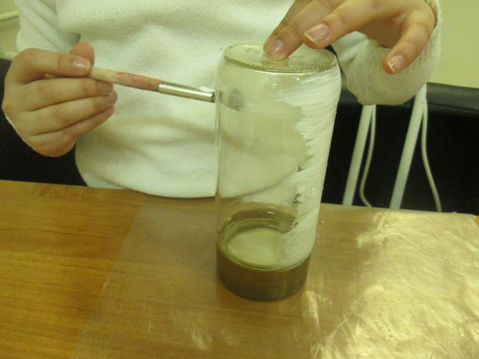
11.Кусочками двустороннего скотча присоединяем снеговика и ёлочку к баночке.

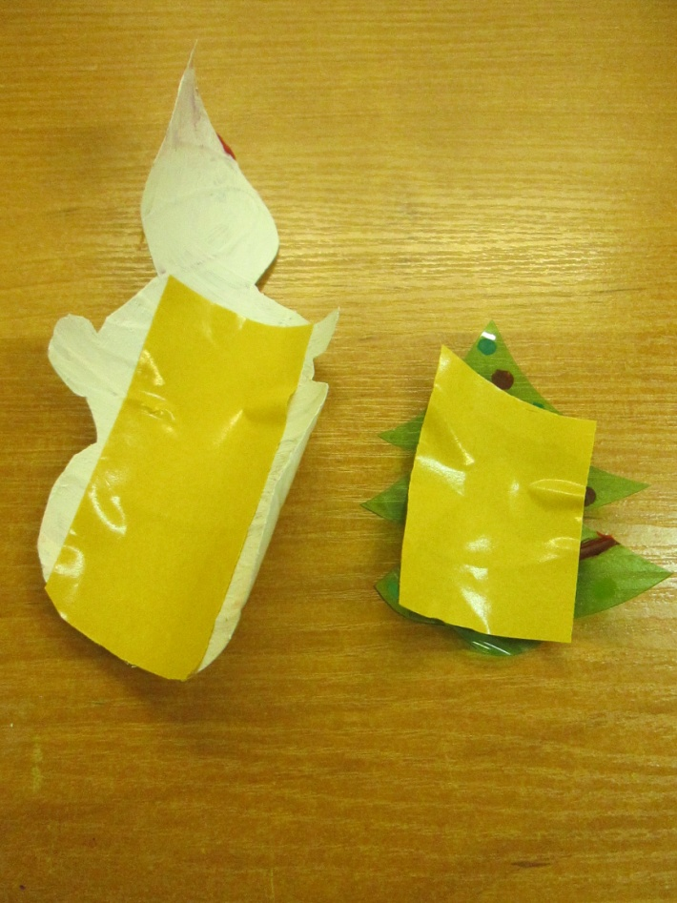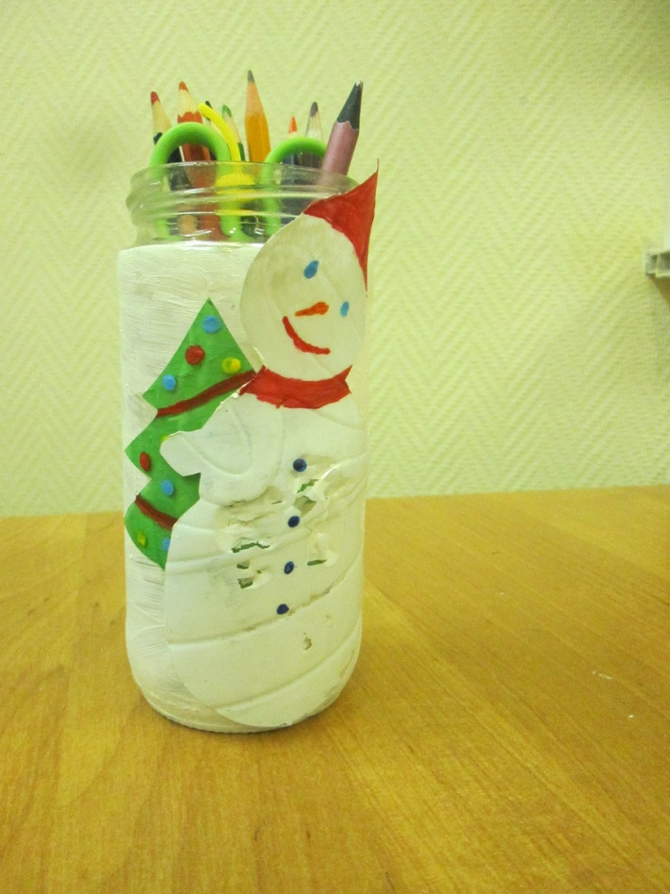
12. Быстро и просто в результате получается подставка под карандаши.





